Методические рекомендации для студентов

Тема «Приготовление растворов из фиксаналов»

Значение темы:
Для приготовления точных растворов удобно пользоваться фиксаналами, представляющими собой запаянные стеклянные ампулы с точными навесками реактивов. Из фиксаналов удобно готовить точные растворы различных кислот. Из фиксаналов можно готовить точные растворы таких солей, которые не удовлетворяют требованиям, предъявляемым к веществам, из которых можно готовить точные растворы по точно взятой навеске
На основе теоретических знаний и практических умений обучающийся должен
знать:
- особенности работы с фиксаналами;
- лабораторную посуду для приготовления растворов из фиксаналов;
- маркировку фиксаналов;
- правила хранения фиксаналов;
уметь:
- готовить растворы из фиксаналов

овладеть ОК и ПК
ОК-1. Выбирать способы решения задач профессиональной деятельности применительно к различным контекстам;
ОК-4. Эффективно взаимодействовать и работать в коллективе и команде;
ОК-9. Пользоваться профессиональной документацией на государственном и иностранном языках.
ПК-1.1 Проводить физико-химические исследования и владеть техникой лабораторных работ
ПК-1.5 Оказывать медицинскую помощь в экстренной форме.

План изучения темы:
1. Актуализация знаний.
- Каким требованиям должно удовлетворять вещество для приготовления раствора по точно взятой навеске?
- Запишите формулу расчета навески для приготовления раствора с заданной молярной концентрацией и молярной концентрацией эквивалента.
- Запишите формулу разведения растворов точных концентраций.
- Как подготовить мерную колбу для приготовления раствора?
- Как правильно довести объём воды в мерной колбе до метки? Каково должно быть положение мениска? Покажите.
- Как хранят растворы точной концентрации?

2. Содержание темы.
Мини-лекция
Фиксанал – стеклянная ампула, содержащая строго отмеренное количество вещества. Количество вещества в фиксанале рассчитано на 1 л раствора, поэтому приготовления таких растворов пользуются мерными колбами на 1л. Фиксаналы выпускаются заводским способом и могут содержать как твердые, кристаллические вещества, так и различные жидкие вещества. Из фиксаналов можно готовит растворы кислот, щелочей и солей, не удовлетворяющих требованиям, предъявляемым к веществам для приготовления раствора по точно взятой навеске. приготовления. На каждой ампуле указывается название вещества, формула и концентрация готового раствора. Необходимо помнить, что фиксаналы, содержащие щелочь, пригодны в течение определенного срока.

Перед тем, как использовать фиксанал щелочи, надо внимательно осмотреть содержимое ампулы. Раствор должен быть абсолютно прозрачным.
В комплект для приготовления растворов входят ампула и стеклянный боёк для разбивания.

Фиксаналы рекомендуется применять во всех случаях, когда требуется приготовить точный раствор. Щелочные фиксаналы пригодны только в течение определенного срока. Очень старые (2-3-летней давности) щелочные фиксаналы могут оказаться уже неточными в результате загрязнения продуктами выщелачивания стекла. Остальные препараты, в особенности сухие, могут храниться неопределенно долгий срок.
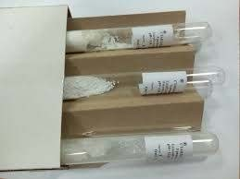
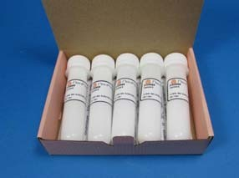
Рис.2. Приготовление раствора из фиксанала
а б
Рис.1. Фиксаналы (кристаллические вещества:
а – в стеклянной ампуле, б – в пластиковом флаконе)

Алгоритм приготовления растворов из фиксанала

- Перед употреблением фиксанал необходимо снять этикетку с ампулы (протереть спиртом, чтобы удалить надпись) и промыть наружную поверхность её дистиллированной водой.
- В подготовленную мерную колбу ёмкостью 1л. вставляют воронку, тщательно вымытую и сполоснутую дистиллированной водой. Если в ампуле содержится не раствор, а сухое вещество, то воронка должна быть сухой.
- В воронку вставляют боек с утолщением.
- Приподнимают ампулу и слегка тонким втянутым концом ударяют о конец бойка.
- Не переворачивая ампулы, вторым бойком пробивают верхнее углубление и дают полностью выйти содержимому. Если боёк не имеет утолщения, то вручную поочередно пробиваются оба конца ампулы.
- Не изменяя положение ампулы, её тщательно промывают изнутри в количестве шестикратного объёма ампулы.
- Затем споласкивают стенки ампулы снаружи и ампулы выбрасывают.
- Ополаскивают воронку. Проводя работы по промыванию, следят, чтобы объем промывных вод не превышал 2/3 объема колбы.
- Осторожно вращательными движениями перемешивают содержимое колбы.
- После полного растворения вещества объём колбы доводят водой до метки.
- Колбу закрывают пробкой и тщательно перемешивают 12-15 раз.
- Приготовленный раствор переливают в подготовленную склянку.
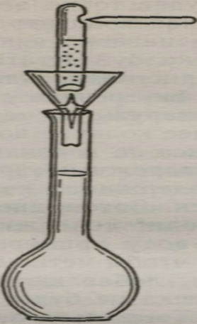

Рис.2. Приготовление раствора из фиксанала

3. Самостоятельная работа студентов
1. Заполнить таблицу

Лабораторная посуда и оборудование для приготовления

растворов из фиксанала

Посуда и оборудование | Назначение

2. Заполнить таблицу:

Сравнительная характеристика растворов различной концентрации

Концентрация растворов  Характеристика | Растворы технической концентрации | Растворы аналитической концентрации
 |  | Молярные | Нормальные
Посуда и оборудование
Расчетные формулы
Обозначение
Единицы измерения

2. Получить у преподавателя задание по приготовлению растворов.
3. Решить самостоятельно предложенные задачи, расчеты проверить у преподавателя.
4. Используя алгоритм действия приготовить предложенные растворы.
4. Подведение итогов.

5. Домашнее задание
Самостоятельная работа: Решение комбинированных задач

Литература:
1. Пустовалова, Л. М. Физико-химические методы исследования и техника лабораторных работ : учебное пособие / Л. М. Пустовалова, И. Е. Никанорова. - Ростов-на-Дону : Феникс, 2020. - 300 с. : ил. - (Среднее медицинское образование). -
2. Руанет, В. В. Физико-химические методы исследования и техника лабораторных работ : учебник / В. В. Руанет. - Москва : ГЭОТАР-Медиа,

